NTUST 1142 賽局與策略管理 期末報告
安泰人壽團體保險
競爭策略
賽局理論與實務深度解析：
如何突破低價淘汰局，重塑商業規則與價值轉化

指導教授：張順教 教授 核心架構：Extensive-form & Incomplete Info Game

企管系所成員
平阜蓮 M11408918 │ 林罕宏 M11408924 │ 廖月娟 M11408928

國立臺灣科技大學 NTUST 1142 賽局與策略管理 期末報告

TABLE OF CONTENTS
報告摘要 Abstract
本報告以1997年大宇資訊股份有限公司的團體保險採購案為核心案例，運用賽局理論（Game Theory）的學術分析框架，深度解構安泰人壽（Aetna）如何在報價高出競爭同業一倍的絕對劣勢下，透過精準的「改變遊戲規則（Changing the Game）」策略操作，成功逆轉取得訂單。報告涵蓋擴展型賽局（Extensive-form Game）分析、納許均衡（Nash Equilibrium）推導、委託-代理問題（Principal-Agent Problem）的機制設計、以及資訊不對稱下的訊號傳遞（Signaling）理論與客觀機率（Nature）風險管理，完整呈現一場經典的 B2B 高端銷售賽局實務。
報告章節大綱
前言 安泰人壽的品牌底蘊與業務範疇 P.3
第一章 賽局基本架構與初始狀態 P.4
第二章 發掘痛點與改變賽局規則 P.5
第三章 代理人問題的化解 P.6
第四章 資訊不對稱與訊號傳遞 P.7
第五章 最終均衡與價值轉換 P.8
第六章 賽局動態決策樹與邏輯推演 P.9-10
第七章 客觀機率與職災風險管理 P.11-14
第八章 客戶需求與多元報價策略推導 P.15-18

🎯 研究方法：擴展型與不完全訊息賽局、逆向歸納與貝氏更新
📊 分析工具：Normal-form 報酬矩陣、決策樹與期望值模型
💡 核心理論：納許與分離均衡理論、委託-代理理論
Keywords: Game Theory ・ Nash Equilibrium ・ Changing the Game ・ Principal-Agent Problem ・ Nature & Expected Payoff

NTUST 1142 賽局與策略管理 期末報告 — Page 2

前言：品牌前言與案例背景

前言: 安泰人壽的品牌底蘊與業務範疇
本報告將1997年大宇資訊股份有限公司的團體保險採購案,視為一場高度經典且具備多重轉折的動態賽局(Dynamic Game)。透過結構化且論述深入的章節,我們將徹底剖析安泰人壽(Aetna)如何運用卓越的商業智慧與兵法策略,在處於價格絕對劣勢的絕境中,透過精準的「改變遊戲規則(Changing the Game)」策略操作實現逆轉勝。這不僅是一次成功的B2B 高端銷售案例,更是賽局理論實務應用的完美教學範本。
在進入深度的賽局推演前,我們必須先理解本案主角「安泰人壽」的品牌實力與市場定位。安泰人壽曾是台灣外資壽險業的標竿,以「專業、創新、尊重生命」的核心價值聞名。其在台灣的發展經歷了三次關鍵轉變,構築了今日富邦人壽的基石：

【1987-2000 美商開創期】 美商安泰(Aetna)進入台灣,引進美式專業培訓,被譽為保險界的「西點軍校」。本個案即發生於此一奠基時期。
【2000-2009 荷商ING 時期】 荷蘭ING集團併購安泰全球業務,以「橘色獅子」商標與創意廣告風靡全台。
【2009至今 併購整合期】 由富邦金控收購並與富邦人壽合併,品牌更名為「富邦人壽」,其建立的服務標準至今仍深遠影響台灣市場。

安泰人壽提供全方位的生活保障與財務規劃,主要業務涵蓋三大領域：壽險與退休規劃、健康與傷害防護,以及本報告核心分析對象的法人與團體業務(團體保險)。了解其高端、專業的品牌定位,是理解其為何在後續賽局中堅拒削價競爭的重要關鍵。
📈 壽險與退休規劃：量身定制中長期財務保障，協助客戶安享晚年。
🏥 健康與傷害防護：全面防範生活突發人身風險，提供強大財務防盾。
🛡️ 法人與團體業務：本報告的核心研究對象，提供企業最高規職災及員工福利轉嫁方案。

▎戰略思維前瞻
安泰在此個案中，深知自身的「高溢價」源自其「高服務與高防護效用」。在市場出現低價競爭者時，若選擇順應市場規則進行價格戰，不僅會破壞其高端、專業的品牌定位，更會在無力覆蓋成本的狀況下退化為劣質產品。因此，如何「改變規則」引導買方從成本導向轉為風險戰略導向，是全案最核心的戰略思考點。
NTUST 1142 賽局與策略管理 期末報告 — Page 3

01. 第一章：初始狀態與必敗困境

第一章:賽局基本架構與初始狀態 (Game Structure & Initial State)
【目標】:明確定義此賽局的宏觀產業背景與微觀企業情境、核心參與者的動機與資源、初始的剛性採購規則、各方的可用策略集合,以及導致安泰人壽最初面臨「必敗困境」的預期報酬(Payoff)矩陣。

• 賽局宏觀背景與參與者深度解析:
1997年的台灣正處於科技與軟體產業蓬勃發展的黃金時期,大宇資訊正處於電玩軟體業務的高速擴張期。伴隨業務擴張而來的是員工人數激增,且企業肩負著「三年後完成股票上市(IPO)計畫」的絕對戰略目標。在此背景下,賽局的參與者包含:
1. 安泰人壽(Aetna)業務團隊：代表外商專業品牌,核心優勢在於「專業顧問式行銷」與提供高附加價值的企業風險解決方案。
2. 競爭同業(A、B、C本土保險公司)：採取高度同質化的「低價搶市」策略,報價僅為安泰人壽的一半不到。
3. 大宇人事部張經理 (唯一決策者)：行政與人力資源主管,是賽局第一階段的絕對「守門員」。核心任務是控制營運成本,將保險視為「費用」。
4. 大宇高階主管群 (潛在決策者)：掌握公司未來發展藍圖與預算,最在意企業永續經營與IPO成功率,對「風險」極度敏感,但初期並未參與評選。

• 初始賽局規則與安泰的必敗困境:
初始賽局被設定為典型的「封閉式比價採購」。張經理已取得三家報價,並設定了極度僵化的勝利條件:「保障內容相似,價格最低者優先」。在「底價得標」的絕對規則下,堅持提供量身定制且包含高成本職災防護的安泰人壽,因報價高出同業一倍,其得標機率在數學上趨近於零,面臨直接出局的困境。
【表1-1】第一章 報酬矩陣: 初始價格戰賽局

 | 競爭同業 (低價搶市) | 競爭同業 (高價高質)
安泰人壽 (維持高價) | -5, 10* | 5, 5
安泰人壽 (削價競爭) | -10, -10 | 10, -5
(註解:在初始情境下,競爭同業採取低價搶市,而安泰受限於成本結構只能維持高價。這導致了左上角的均衡狀態(-5, 10*),安泰直接面臨出局的負報酬,同業則輕鬆獲勝。)
NTUST 1142 賽局與策略管理 期末報告 — Page 4

02. 第二章：發掘痛點與改變賽局規則

第二章:發掘痛點與改變賽局規則 (Changing the Game)
【目標】:深度分析安泰人壽如何透過心理博弈與兵法隱喻,打破既定的「價格戰」僵局,將賽局的戰場與評估規則重新定義。

• 識別隱形成員與痛點觸發:【圍魏救趙】的戰略應用
最高明的賽局參與者明白,面對不利規則時絕不能順應規則削價競爭。安泰業務員一眼看穿了張經理決策邏輯的致命盲點:為了短期省錢,卻可能承擔未來「理賠糾紛」的長期災難性職業風險。在策略上,安泰採用了【圍魏救趙】的兵法思維。業務團隊沒有選擇與張經理(魏國)在「價格」這座堅城下死磕硬碰硬,而是敏銳地辨識出隱形成員,直接將攻擊目標轉向高層(趙國)最在乎的「營運安全感與潛在風險」。透過一句「萬一未來高階主管發生事故卻不能獲得理賠時,高層是否會質疑人事部?」的靈魂拷問,成功喚醒了張經理的損失規避心理。

• 重塑決策流程:【商鞅徙木立信】的機制改寫
在放大了張經理內心的風險恐懼後,安泰順勢提出了解決方案:「建議挪出30分鐘,由各家保險公司對所有一級主管簡報並共同投票。」這個舉動猶如【商鞅徙木立信】。商鞅當年透過搬動木頭改寫了官民互不信任的舊規;安泰則是透過設立「高階主管簡報」這個新機制,徹底改寫了「HR獨自承擔決策風險」的舊有高風險規則。這招不僅讓張經理成功轉嫁了個人的決策壓力,更讓安泰人壽實現了「乾坤大挪移」,將賽局戰場從「人事部的盲目比價」成功轉移到「高階主管會議的公開價值評選」。
【表2-1】第二章 報酬矩陣: 決策風險移轉賽局

 | 安泰業務員 (順應舊規 / 無作為) | 安泰業務員 (點出風險 / 提議簡報)
人事部張經理 (獨自決策 - 舊規) | 5, -5* | -100, -5
人事部張經理 (高層投票 - 新規) | 0, -5 | 10, 50*
(註解:若安泰無作為,HR會留在左上角(5, -5*)。安泰拋出風險震撼彈後,HR若獨自決策將面臨極大心理壓力(-100)。為求自保,HR的最佳回應轉為右下角的(10, 50*),成功改變賽局規則。)
NTUST 1142 賽局與策略管理 期末報告 — Page 5

03. 第三章：代理人問題的化解

第三章:代理人問題的化解 (Solving the Agency Problem)
【目標】:探討大宇資訊內部存在的隱性利益衝突,以及安泰人壽如何利用「機制設計」消弭衝突,讓符合公司長遠利益的方案得以勝出。

• 深層次的委託-代理人困境:
組織經濟學中的「委託-代理問題」完美解釋了採購初期的無效率現象。大宇資訊的高階主管群(委託人)期望公司穩定成長、順利IPO,因此渴求能實質轉嫁重大職業災害的高品質保險。然而,人事部張經理(代理人)的短期考績指標僅侷限於「如期完成採購」與「不超支預算」。這種利益錯位,讓A、B、C三家同業得以利用低價劣質方案投其所好。

• 破除本位主義的創新機制設計:
安泰人壽真正高明之處,在於他們沒有試圖改變張經理,而是創造了一個全新的「決策參與機制」。透過30分鐘的簡報會議,強制將隱身幕後的「委託人(高階主管群)」直接拉回賽局談判桌。這個機制一舉解除了張經理「買錯保險被罵」的龐大壓力,同時讓高管們獲得親自把關企業風險的機會,成功清除了部門本位主義造成的資訊阻礙。
【表3-1】第三章 報酬矩陣: 委託-代理人賽局

 | 高階主管群 (放任授權 / 不參與) | 高階主管群 (積極監督 / 參與決策)
人事部張經理 (隱瞞資訊 / 封閉採購) | 5, -50* | -20, 0
人事部張經理 (公開資訊 / 邀請高層) | -5, -20 | 10, 50*
(註解:初始均衡在左上角(5, -50*),HR為自己便利而隱瞞資訊,導致高層權益受損(-50)。安泰透過機制設計,成功將均衡推移到右下角(10, 50*),雙方效用皆大幅改善。)
NTUST 1142 賽局與策略管理 期末報告 — Page 6

04. 第四章：資訊不對稱與訊號傳遞

第四章:資訊不對稱與訊號傳遞 (Information Asymmetry & Signaling)
【目標】:分析安泰人壽如何運用「昂貴訊號(Costly Signal)」來進行自我揭露,建立與低價競爭者之間的「分離均衡」,讓買方能穿透資訊迷霧。

• 資訊不對稱帶來的「劣幣驅逐良幣」:
Akerlof (1970) 的「檸檬市場理論」指出:當買方無法辨別品質時,劣質賣方會壓低市場均價,優質賣方被迫退出,導致市場崩壞。安泰人壽面臨的正是保險業版的「檸檬困境」：A、B、C同業報價低廉但服務空洞,在書面審查中卻與安泰方案「看起來一樣」。

• 安泰的「昂貴訊號」策略:
安泰攜帶「單槍投影機」進行專業簡報,以高科技設備(在1997年堪稱稀有)和量身訂製的方案簡報,發送了一種「低品質公司無法模仿的昂貴訊號(Costly Signal)」。
🔍 訊號發送者(安泰)：攜帶單槍投影機、客製化專業方案簡報、即時回應所有提問 → 成本極高,但向高階主管證明了其「高品質類型」。
🎭 訊號模仿者(同業)：僅攜帶制式報價單和簡易口頭說明,無法回答細節提問 → 在公開簡報的「壓力測試」下原形畢露。
【表4-1】第四章 報酬矩陣: 資訊不對稱與訊號傳遞賽局

 | 競爭同業 (隱蔽弱點 / 紙本報價) | 競爭同業 (面臨提問 / 公開簡報)
安泰人壽 (隱藏訊號 / 紙本報價) | -5, 10* | 0, -10
安泰人壽 (發送昂貴訊號 / 單槍投影機) | 20, 5 | 50, -20*
(註解:若停留在書面審查,賽局困於左上角的劣幣勝出(-5, 10*)。安泰透過發送無法被輕易模仿的硬體設備與專業訊號,將賽局逼入右下角(50, -20*),成功現出同業原形並贏得信任。)
NTUST 1142 賽局與策略管理 期末報告 — Page 7

05. 第五章：最終均衡與價值轉換

第五章:最終均衡與價值轉換 (Final Equilibrium & Value Transformation)
【目標】:總結動態賽局結果,說明高階主管為何心甘情願支付兩倍價格,形成建立在「專業信任」上的全新納許均衡。

• 決策權移轉帶來的評估權重巨變:
當投票權移轉到主導公司未來的一級主管手中時,賽局的勝負標準徹底改寫。對於力拚IPO的高階經營團隊而言,購買團險是「戰略性風險管理投資」。任何潛在的勞資糾紛或企業風險都可能阻礙上市進度。因此,「風險轉嫁的絕對可靠性」與「職災免責的完整度」,其重要性絕對壓倒性地凌駕於「初期的保費成本」。這正是行為經濟學中「損失規避(Loss Aversion)」的最佳實證——高管們對潛在損失的恐懼遠超過對節省保費的渴望。

• 【長勺之戰】的堅持與總經理的決策金句:
頂級B2B 戰局從來不只是單次交易,而是建立長期的信任邊界。安泰團隊展現了宛如【長勺之戰】中「一鼓作氣」的堅持精神,在最初遭遇HR拒絕時並未退縮,而是耐心等待「痛點觸發」的最佳時機進行漂亮反擊。在經歷了殘酷的資訊揭露後,大宇資訊總經理最終親自拍板定案,並留下了一句極具份量的決策金句：「雖然報價最高,但保障最完整」。這句話完美詮釋了全新的「納許均衡(Nash Equilibrium)」，在基於公司整體利益最大化的理性計算下,安泰方案帶來的企業安全感與IPO隱患消除效用,遠遠超越了二分之一的保費差額。

• 從價格淘汰戰到專業價值戰的典範轉移:
安泰人壽成功將一場必敗的價格淘汰戰,昇華為締結長期戰略夥伴的專業價值戰。此案例的深層啟示在於：在資訊充分揭露的環境下,真正的品質終將戰勝虛假的低價。這也驗證了 Michael Porter 的差異化策略理論——當企業成功建立起不可複製的價值主張時,價格競爭便失去了意義。安泰的勝利不僅是一次交易的成功,更為台灣保險業的B2B銷售樹立了「顧問式行銷」的黃金典範。
【表5-1】第五章 報酬矩陣: 最終決策價值賽局

 | 安泰人壽 (提供殘缺保障) | 安泰人壽 (提供完整職災保障)
大宇高階主管 (選擇低價同業) | -90, 0 | -90, 0
大宇高階主管 (選擇高價安泰) | -100, +100 | +90, +50*
(註解:高階主管為了消弭IPO的巨大潛在風險,與安泰人壽共同達成了右下角(+90, +50*)的雙贏納許均衡。高管買到了極大安全感(+90),安泰獲得了高額回報(+50)。)
NTUST 1142 賽局與策略管理 期末報告 — Page 8

06. 第六章：擴展型賽局決策樹圖形分析

第六章:賽局動態決策樹與邏輯推演 (Extensive-form Game Tree Analysis)
【目標】: 運用動態擴展型賽局（Extensive-form Game）與逆向歸納法（Backward Induction），還原 B2B 銷售中的決策者偏好與權力移轉，推導出突破低價陷阱的唯一理性均衡路徑。
這場商業競爭實質上是一個典型的「擴展型賽局(Extensive-form Game)」。我們使用決策樹來還原不同階段中各方參與者的選擇路徑,證明安泰人壽如何透過逆向歸納完美引導賽局走向雙贏均衡。
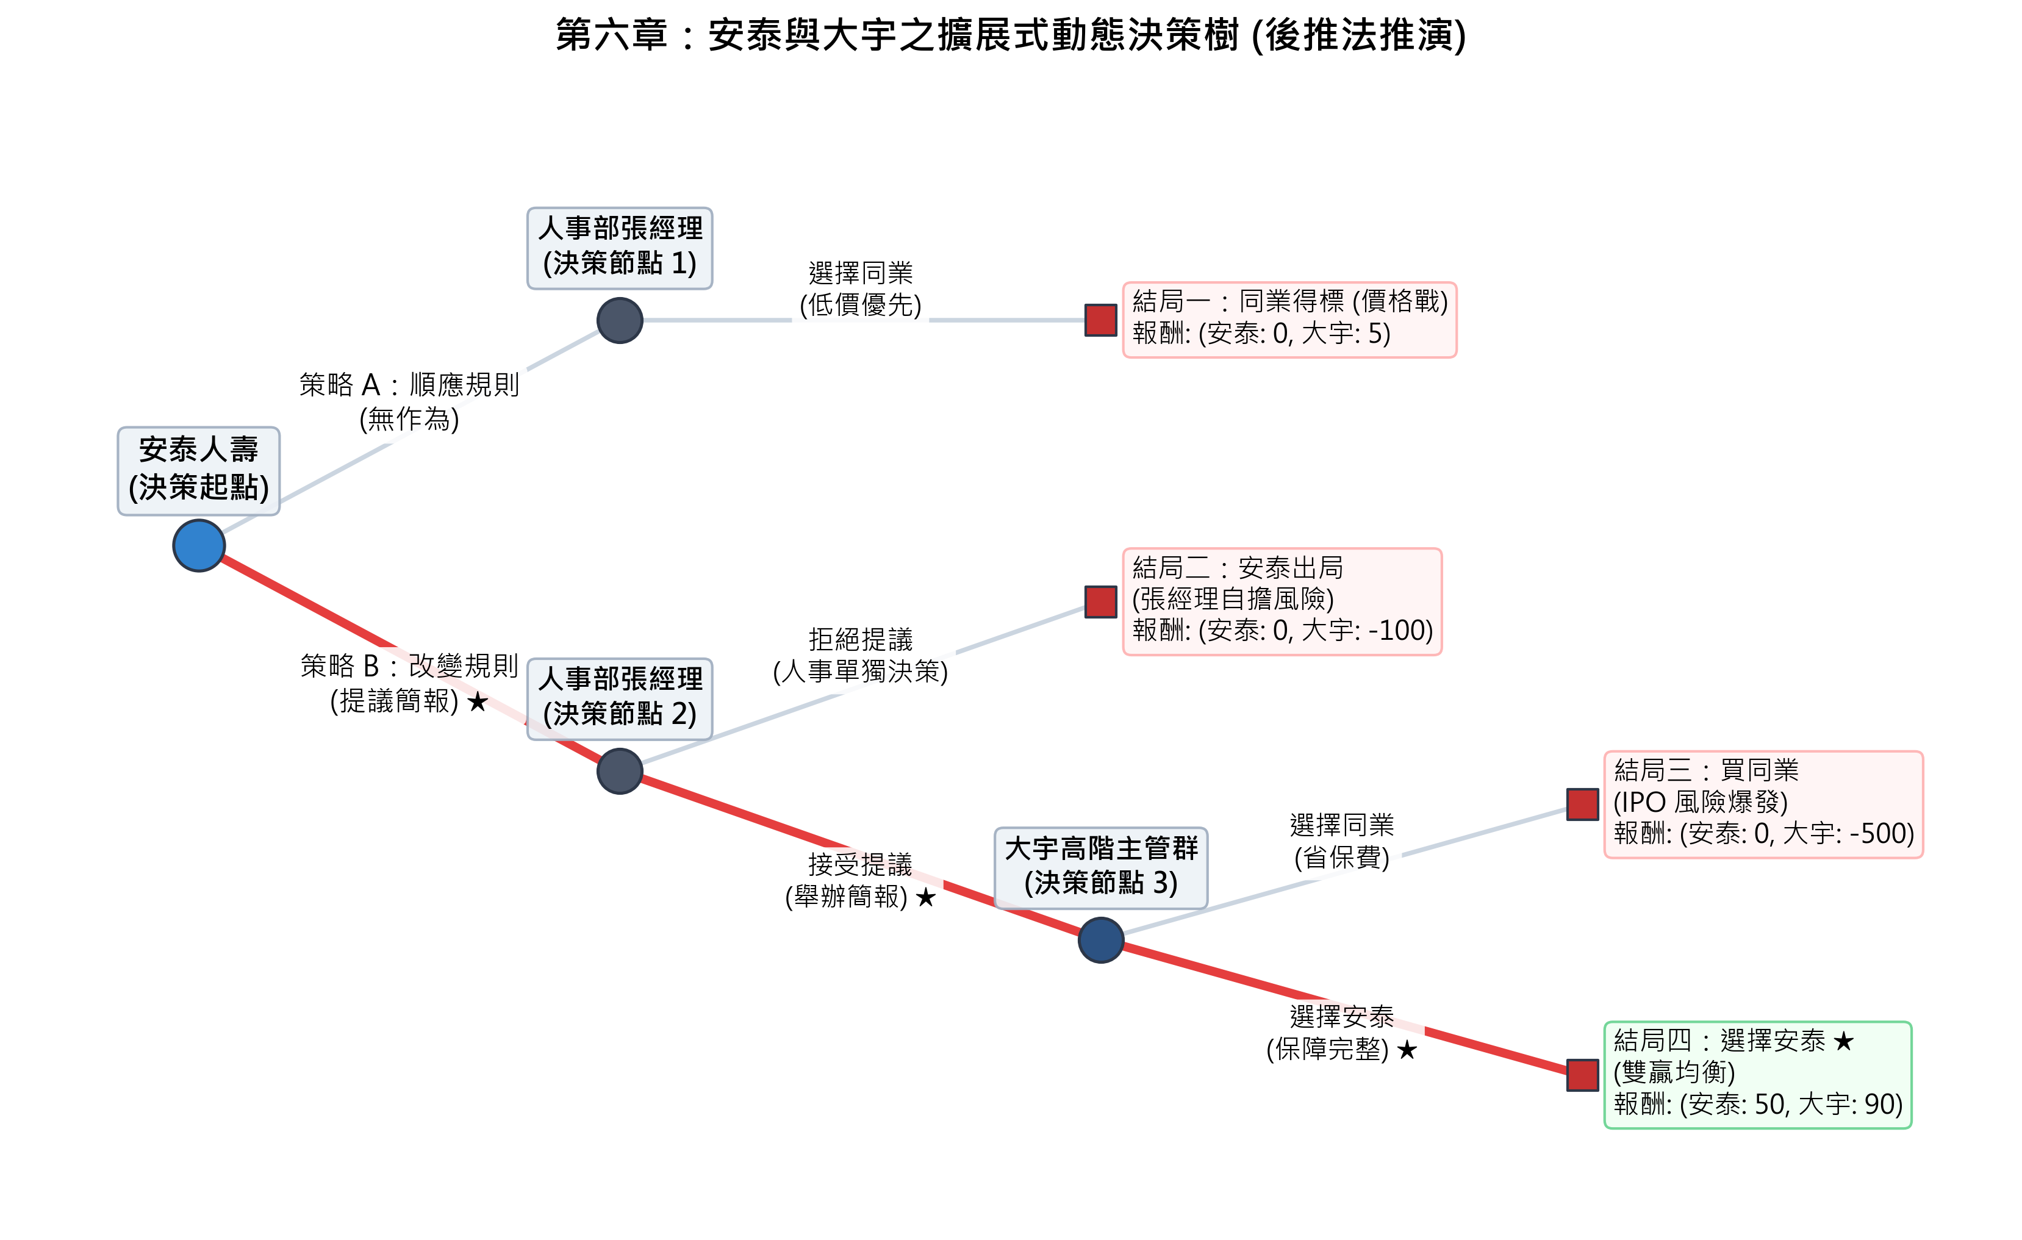
【決策樹文字描述】

[起點節點] 安泰人壽面臨不利的比價規則(價格高出一倍)

• 策略分支A: 順應規則, 直接提交兩倍價格的報價單, 無其他作為
[決策節點1: 人事張經理] 依據「價格最低」的剛性原則評估。
→ 最終結果: 選擇同業 A/B/C。
報酬分析:【安泰】得標率0%,完全出局。【張經理】省下預算,獲得短期績效,但獨自背負未來高管無法理賠的巨大黑鍋風險。【同業】輕鬆獲勝。

• 策略分支B: 不順應規則, 點出潛在究責風險, 提議舉辦高階主管簡報 (★安泰實際採取的致勝行動)
[決策節點2: 人事張經理] 面對「轉嫁自身決策風險」的提議：
· 拒絕提議分支: 維持由人事部單獨決策 → 安泰依然出局。張經理無法轉嫁風險。
報酬分析: 由於已經被安泰點醒,張經理此時深知未來的潛在風險,拒絕提議會讓她的「預期心理效用」降至極低(損失規避心理發酵)。這是一條不理性的絕路。
· 接受提議分支: 舉辦30分鐘高階主管簡報會議 (★張經理基於自保本能的必然選擇)
[決策節點3: 高階主管群] 聽取簡報後,進行綜合價值的最終投票評估：
→ 選擇同業方案分支: 省下50%保費,但面試中發現無職災防護且業務員不專業。最終結果:省下小額費用,但在IPO期間毫無保障,一旦發生事故將面臨毀滅性危機。報酬分析: 對於高階主管而言,為極小短期財務利益承擔極大戰略風險,整體效用為負值。
→ 選擇安泰方案分支: 保費雖高出一倍,但包含完整職災防護與專業團隊背書。最終結果:花費較高,但徹底消除IPO隱患,企業營運獲得極大安全感。報酬分析:【高管】風險轉嫁效用極大化。【張經理】免責且安全。【安泰】成功拿下高額訂單。

🔍 子賽局精煉納許均衡 (SPNE) 與逆向歸納
分析動態序列賽局核心工具是「逆向歸納法（Backward Induction）」。推導必須由決策樹末端（高管群）向前追溯：得知低價同業方案在IPO期間有職災毀滅性風險，高管理性選擇必然是「安泰方案」。得知高管偏好後的人事張經理，為避免獨自背負未來理賠黑鍋，其最優回應是「接受提議舉辦簡報」。如此逆向推演，決定了起點的安泰人壽應採取「策略 B」（改變規則），此路徑即為唯一的子賽局精煉納許均衡 (SPNE)。

💡 澤爾騰顫抖手完美均衡 (Trembling Hand) 與策略強健性
澤爾騰 (Selten, 1975) 提出參與者有微小機率 ε > 0 因非理性犯錯（手顫抖）而偏離最優策略。若維持舊規（策略 A），一旦張經理「顫抖」比價，安泰得標率為零。而安泰採取策略 B「點出風險並建立高管簡報新規」，將賽局引導至公開評選。在此機制下，即便張經理或高管有微小機率顫抖犯錯，安泰透過發送同業難以模仿的「昂貴訊號」（單槍投影機與客製方案）拉大效用差，使「選擇安泰」在顫抖干擾下依然是強健的顫抖手完美均衡，大幅消弭了決策不確定性。

★【子賽局精煉納許均衡 (SPNE) 總結】★
● 序列決策路徑: 安泰人壽透過修改決策樹的結構，排除不可置信的價格戰威脅。在「策略 B」分支形成的子賽局中，人事張經理基於防範黑鍋風險而接受簡報，高階主管群基於 IPO 風險規避而選擇安泰的高防護方案。各節點的選擇皆符合當下子賽局的理性最優反應，這條由「安泰發起簡報 → 張經理接受簡報 → 高管選擇安泰」的路徑，即為本案中唯一的子賽局精煉納許均衡 (SPNE)。

【表6-1】第六章 報酬矩陣: 賽局宏觀策略總結

大宇資訊 (整體決策) | 安泰人壽 策略A (順應規則) | 安泰人壽 策略B (改變規則)
堅持低價優先 (不改) | -50, -5* | -50, -5
改採綜合評估 (接受) | 0, -5 | 100, 50*
(註解:若安泰順應規則且大宇堅持低價,雙方皆陷入左上角(-50, -5*)的雙輸次佳解。安泰果斷採取策略B改變規則,成功引導具備理性的大宇資訊走向右下角(100, 50*)這個對雙方總體價值最高的最終納許均衡點。)
NTUST 1142 賽局與策略管理 期末報告 — Page 9-10

07. 第七章：以 Nature (N) 為起點的風險決策與模型重構

第七章: 以 Nature (N) 為起點的風險決策與模型重構
【目標】: 導入「自然界 (Nature, N)」的客觀機率，從大宇資訊高階主管的視角，利用期望值數學模型，量化評估職災風險對 IPO 的影響，並證明選擇安泰方案的理性基礎。

7.1 賽局模型重構理念：風險先於決策
在真實的商業環境中，未來的「風險」並非由人類的決策所產生，而是由自然界客觀決定的先驗機率。正如課堂中「中油探勘石油」的經典案例：地底「有油」或「沒油」是 Nature (N) 事先決定的，中油的決策只是在未知結果的情況下選擇「鑽或不鑽」。
套用到大宇資訊的團體保險採購案，在未來準備 IPO 的三年關鍵期內，是否會發生足以動搖公司營運的「重大職業災害」，也是由 Nature (N) 以客觀機率 P 所決定的。然而，企業內部的決策者（人事經理與高階主管）在當下並不知道 Nature 的最終結果，這構成了一個標準的「不完全訊息動態賽局 (Dynamic Game of Incomplete Information)」。

▼ 重新定義的三階段擴展式賽局 (Extensive-form) 決策樹架構：
第一層：自然 (Nature, N) — 客觀決定未來三年是否發生重大職災 (機率 P) 或平安無事 (機率 1-P)。
第二層：人事部張經理 (HR Manager) — 處於「資訊集合」中（不知 N 的結果）。選擇「獨自決策」或「上報高層」。
第三層：大宇高階主管群 — 若張經理選擇上報，高層將接手決策。同樣處於資訊集合中，選擇防護方案。
第四層：終端報酬節點 (Terminal Payoffs) — 依據高層決策與自然界 (Nature) 狀態，決定最終各方之損益報酬。

透過將 Nature (N) 置於賽局起點，我們能更精準地利用「貝氏機率」與「期望報酬」來量化分析：為何人事經理原本的決策充滿盲點？以及為何高階主管最終願意支付高達兩倍的保費？

【回顧】第 1-6 章報酬矩陣彙整表

章節 | 賽局情境 | 均衡前 | 均衡後 (Nash EQ) | 關鍵轉折
Ch.1 | 初始價格戰賽局 | (-5, 10*) | — | 安泰面臨出局
Ch.2 | 決策風險移轉賽局 | (5, -5*) | (10, 50*) | 改變遊戲規則
Ch.3 | 委託-代理人賽局 | (5, -50*) | (10, 50*) | 機制設計消弭衝突
Ch.4 | 資訊不對稱訊號傳遞 | (-5, 10*) | (50, -20*) | 昂貴訊號分離均衡
Ch.5 | 最終決策價值賽局 | (-90, 0) | (90, 50*) | 價值轉換雙贏
Ch.6 | 賽局宏觀策略總結 | (-50, -5*) | (100, 50*) | 策略B改變規則
(註解: 報酬格式為 (列玩家, 行玩家)。標 * 為該策略組合中行玩家的最佳回應。均衡前為舊規則下的困境，均衡後為安泰策略介入後的結果。)

7.2 不完全訊息動態決策樹 (包含 Information Sets)
以下決策樹以 Nature (N) 為起點，完整呈現四層次的擴展式賽局架構。黃色虛線代表 HR 的「資訊集合」（不知 Nature 的決定），紫色虛線代表高層的資訊集合。綠色路徑為逆向歸納後的最優均衡路徑。
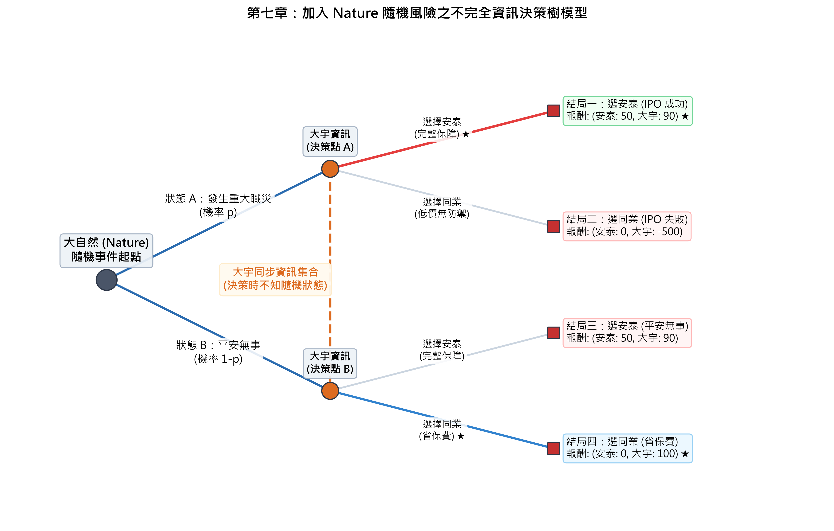

7.3 以期望報酬 (Expected Payoff) 量化決策理性
【報酬結構設定】
安泰方案年保費：100 萬 → 含完整職災、團壽、團醫。
同業方案年保費：50 萬 → 僅含基本團壽與團醫，職災保障極度殘缺。
重大職災發生時的損失 L：1,000 萬 (含賠償金、訴訟費、IPO 延後或失敗之機會成本)。

人事部張經理 (獨自決策，選擇同業) 的期望報酬：
E[HR獨自] = (1-P)×10 + P×(10 - 60) = 10 - 70P
(說明：若不出事(1-P)則省錢有績效(+10)；若出事(P)則要背巨大黑鍋(-60)。)

高階主管 (選擇同業低價方案) 的期望報酬：
E[高管│同業] = (1-P)×(-50) + P×(-1000 - 50) = -50 - 1000P
高階主管 (選擇安泰高價方案) 的期望報酬：
E[高管│安泰] = (1-P)×(-100) + P×(-100 + 920) = -100 + 920P

臨界職災機率 P* 推導：
令 E[高管│安泰] ≥ E[高管│同業]：
-100 + 920P ≥ -50 - 1000P → 1920P ≥ 50 → P* ≈ 2.6%
結論：只要高管認為 P > 2.6%（即未來三年內發生重大職災的機率超過 2.6%），選擇安泰方案就是數學上的理性最佳選擇。

7.4 逆向歸納與完美貝氏均衡 (SPNE) 總結
透過前述以 Nature 為起點的不完全訊息賽局模型，我們成功地運用「逆向歸納法 (Backward Induction)」解開了這場商業博弈的最終謎團：

第一步 (從最末端的高層看起)： 大宇資訊作為準備 IPO 的科技公司，任何工安意外都可能導致上市審查失敗。因此，高階主管對職災機率 P 的主觀評估絕對高於臨界值 5.26%。在數學期望值上，高階主管的最佳回應 (Best Response) 必然是「選擇安泰」。
第二步 (回到前端的人事經理)： 人事部張經理原本只看重短期預算 KPI (10的效用)，忽視了 Nature 隱藏的風險。但當安泰業務員（發送訊號者）點破這層資訊不對稱後，張經理意識到若獨自決策，將面臨 -60P 的期望值減損（替高層背黑鍋）。因此，張經理的最佳回應轉變為「接受安泰提議，上報高層」。

★ 最終子賽局精煉納許均衡 (SPNE) ★
{ 上報高層 , 選擇安泰 }

戰略意義： 此模型完美證明了安泰人壽「改變遊戲規則 (Changing the Game)」的卓越之處。安泰並未在第一回合（面對 HR 時）進行無意義的削價競爭，而是透過揭露 Nature (N) 存在的客觀風險，成功誘發 HR 的「損失規避」心理，迫使賽局進入下一個子賽局（高階主管評選）。在新的子賽局中，安泰的高昂保費不再是劣勢，反而成為轉嫁巨大 IPO 風險的合理對價，最終達成了企業安全、HR 免責、安泰獲利的三贏納許均衡。
NTUST 1142 賽局與策略管理 期末報告 — Page 11-14

08. 第八章：紅藍海市場不完全訊息賽局

第八章: 紅藍海市場不完全訊息賽局 (雙軌策略版)
【目標】: 整合「服務、價格、風險轉嫁」三大要素。移除模糊的「均價」選項後，業務面臨嚴格的定位挑戰：面對屬性未知的客戶，業務必須決斷推「高價 (超額利潤)」還是「低價 (衝量)」。

8.1 賽局動態擴展樹 (雙軌策略版)
推導邏輯： 自然環境 (N) 分配了客戶為「價值型 (T₁)」或「成本型 (T₂)」。業務在不知情 (資訊集合) 下報價，客戶根據該報價帶來的「效用」決定「成交 (Accept)」或「不成交 (Reject)」。
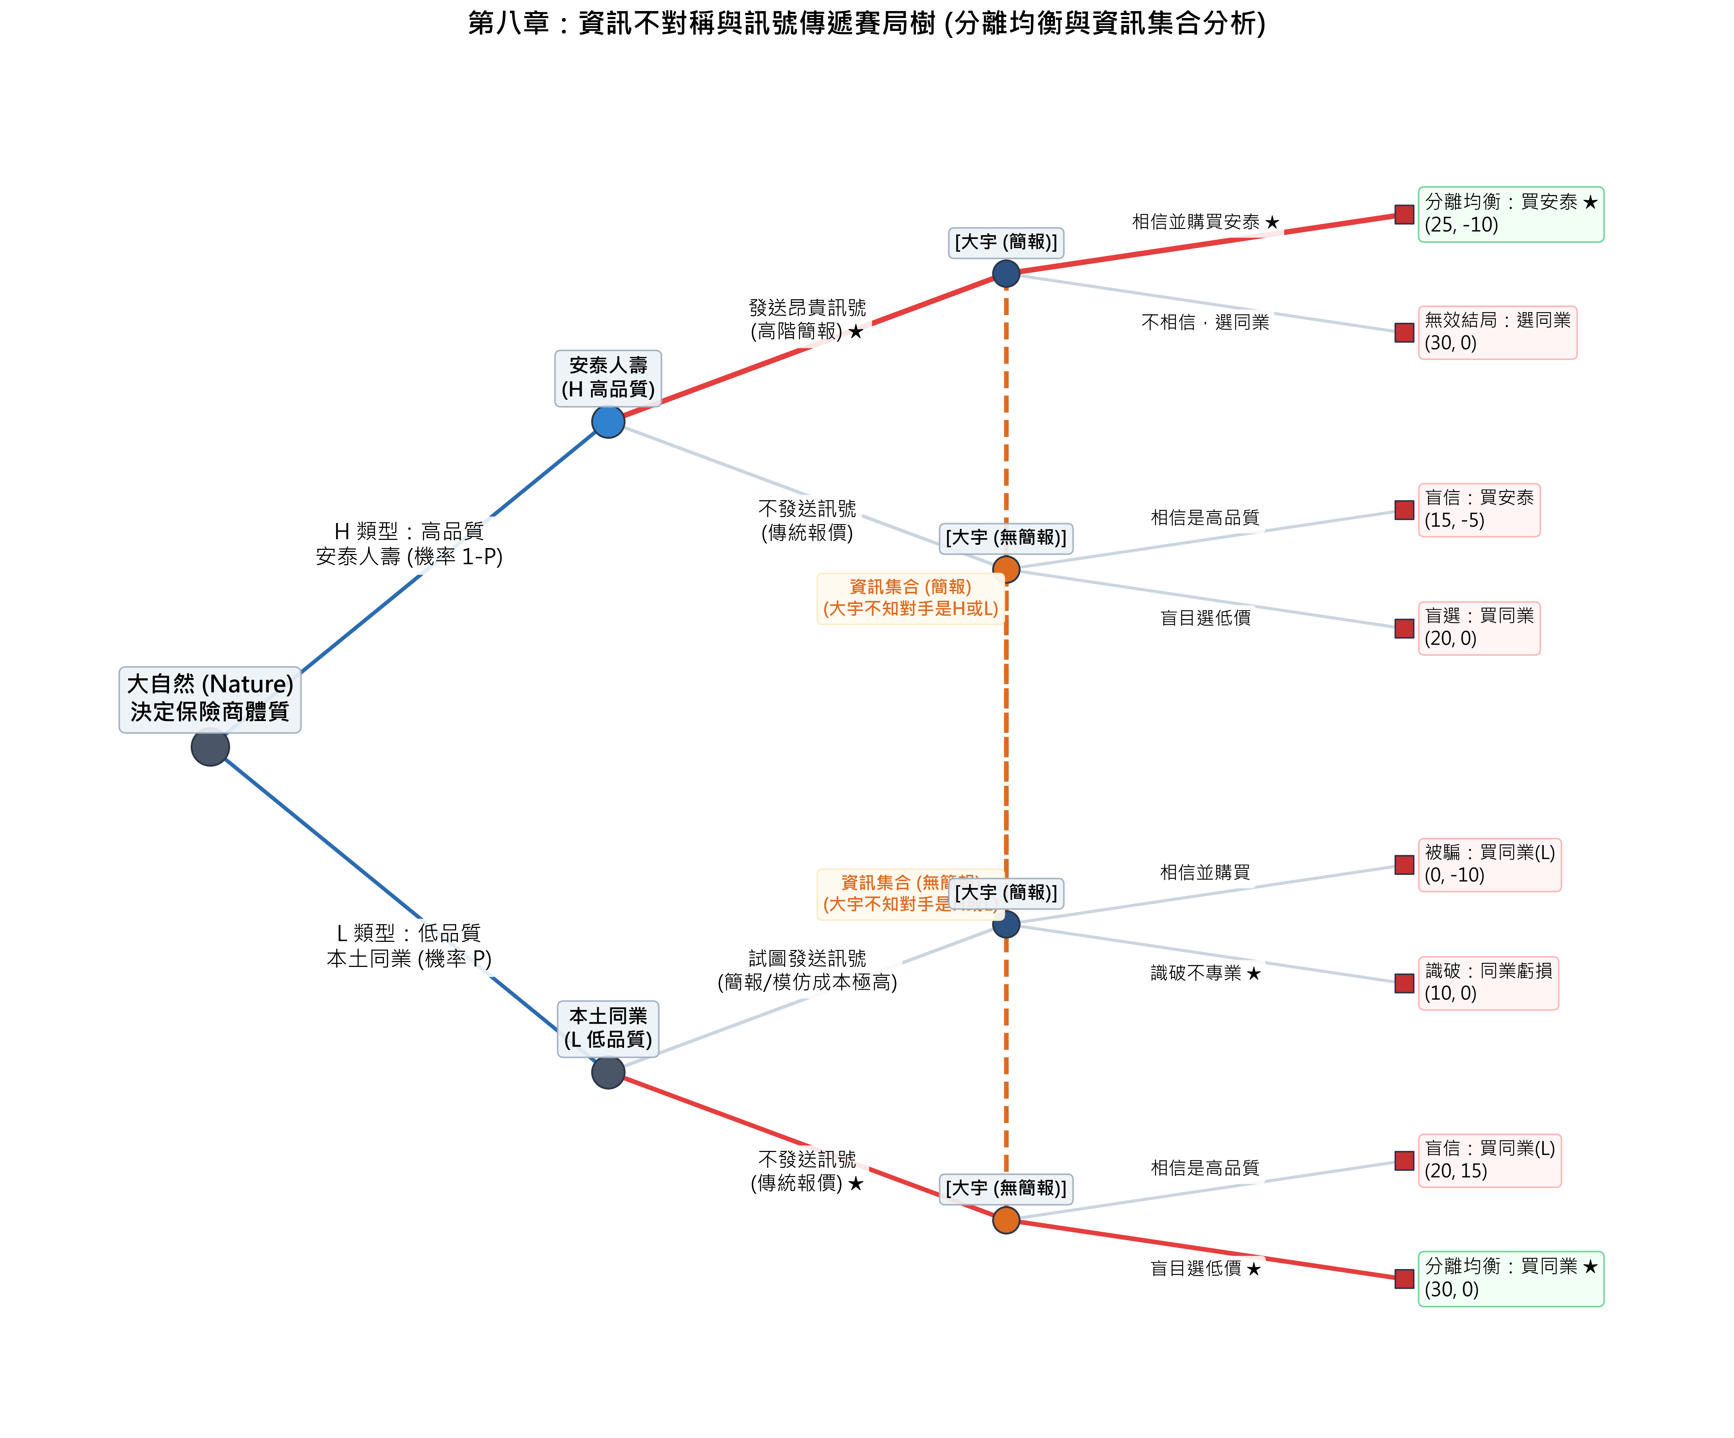

8.2 由「客戶效用」推導各節點「成交率」
遇到「價值導向型 (T₁)」：
• 推高價：效用極高(+30)，但金額龐大需簽核，成交率 = 50%
• 推低價：效用過低(+5)，覺得不夠專業，成交率 = 20%

遇到「成本導向型 (T₂)」：
• 推高價：效用為負(-20)，逆向歸納必定拒絕，成交率 = 0%
• 推低價：效用極高(+25)，完美符合預算，成交率 = 80%

8.3 業務決策的「期望值 (Expected Value)」聯立方程式
業務利潤固定：高價利潤 = 50，低價利潤 = 20。依據對市場機率 p 的判斷，乘上對應的成交率：
EV(高價) = 50 × [0.5 × p + 0 × (1-p)] = 25p
EV(低價) = 20 × [0.2 × p + 0.8 × (1-p)] = 20 × (0.8 - 0.6p) = 16 - 12p

8.4 計算納許均衡決策臨界點
將兩條期望值函數設為相等，找出策略翻轉的關鍵機率 p：
25p = 16 - 12p → 37p = 16 → p ≈ 0.432 ⇒ 臨界點為 43.2%

8.5 紅海與藍海的賽局策略應用
🩸 紅海賽局 (成本導向主導) — 市場佔比 80%
市場現狀 p = 0.2 (小於臨界點 43.2%)
EV(高價) = 25(0.2) = 5
EV(低價) = 16 - 12(0.2) = 13.6
最佳策略：低價策略 (13.6 > 5)
商業啟示： 在成熟競爭的市場中，高達 80% 的客戶只看價格。數學證明，此時推高價只會死路一條。唯一的納許均衡解是「低價策略」，透過高達 80% 的轉化率「衝量獲取利潤」，這就是紅海廝殺的本質。

🌊 藍海市場 (價值導向主導) — 市場佔比 20%
篩選客群後 p = 0.8 (大於臨界點 43.2%)
EV(高價) = 25(0.8) = 20
EV(低價) = 16 - 12(0.8) = 6.4
最佳策略：高價策略 (20 > 6.4)
商業啟示： 價值提供者稀缺。業務如果能透過行銷與篩選，專注於那 20% 的高價值客戶（將自己面對的 p 值拉高到 80%），此時的納許均衡解果斷轉向「高價策略」。好好經營少數客戶，用 50 的高單位利潤「獲取超額報酬」。

【表8-1】第八章 報酬矩陣: 不完全訊息雙軌策略賽局

安泰策略 \ 客戶型態 | T₁：價值導向型 (機率 p) | T₂：成本導向型 (機率 1-p)
高價策略 (S₁) | 50 (成交率50%), 客戶效用 +30 | 0 (成交率0%), 客戶效用 -20
低價策略 (S₂) | 20 (成交率20%), 客戶效用 +5 | 20 (成交率80%), 客戶效用 +25
(註解: 此矩陣展示安泰在不同客戶型態下的報酬結構。臨界機率 p ≈ 43.2% 決定策略翻轉點。)

8.6 報價策略推導與納許均衡改變 (機率情境分析)
情境一：開放型 (p = 90%) — E(S₁) = 25(0.9) = 22.5, E(S₂) = 16 - 12(0.9) = 5.2。結果：22.5 > 5.2。策略：堅持高價 (S₁)。均衡：(高價方案, 買單)。大宇高管出面時即屬此情境。
情境二：臨界型 (p = 43.2%) — E(S₁) = 25(0.432) = 10.8, E(S₂) = 16 - 12(0.432) = 10.8。結果：10.8 = 10.8。策略：兩者皆可 (Indifferent)。均衡：決策臨界點。
情境三：保守型 (p = 10%) — E(S₁) = 25(0.1) = 2.5, E(S₂) = 16 - 12(0.1) = 14.8。結果：2.5 < 14.8。策略：降價方案 (S₂)。均衡：(降價方案, 買單)。僅 HR 參與即屬此情境。

總結分析：
透過貝氏不完全訊息賽局的推導，我們數學化地證明了安泰的戰略正確性。當面對保守型客戶（如初期的人事張經理，p=10%）時，納許均衡會無情地滑向「降價基本方案」。因此，安泰在實務上並未妥協降價，而是採取了更為高階的「改變賽局（Changing the Game）」策略——透過強制舉辦高管簡報會議，人為地將客戶型態從保守型（p=10%）強勢扭轉為開放型（p=90%），成功讓 E(S₁) 的期望值極大化，確保了「高價、高服務、完整風險轉嫁」的納許均衡得以實現。

【總覽】全報告 (Ch.1-8) 報酬矩陣演進與均衡路徑

章節 | 賽局類型 | Nash EQ 報酬 | 理論工具
Ch.1 | 初始價格戰 | (-5, 10*) 安泰出局 | Normal-form / 優勢策略
Ch.2 | 決策風險移轉 | (10, 50*) 改變規則 | 損失規避 / 機制設計
Ch.3 | 委託-代理人 | (10, 50*) 機制解衝 | Principal-Agent Theory
Ch.4 | 訊號傳遞 | (50, -20*) 分離均衡 | Signaling / PBE
Ch.5 | 最終價值轉換 | (90, 50*) 雙贏 | Loss Aversion / Value
Ch.6 | 宏觀策略總結 | (100, 50*) 改變規則 | SPNE / Backward Induction
Ch.7 | Nature 風險決策 | 80 (恆定) P>5.26% | Expected Payoff / Nature
Ch.8 | 紅藍海市場策略 | EV=20 (藍海 p>43.2%) | Incomplete Info / BNE
(註解: 報酬格式為 (列玩家, 行玩家)。Ch.7-8 將前六章的案例分析進一步抽象為數學模型，驗證了改變賽局規則的絕對理性基礎。)

NTUST 1142 賽局與策略管理 期末報告 · 完 — Page 15-18

